# 调试篇

## Openpyxl模块安装

pip install openpyxl

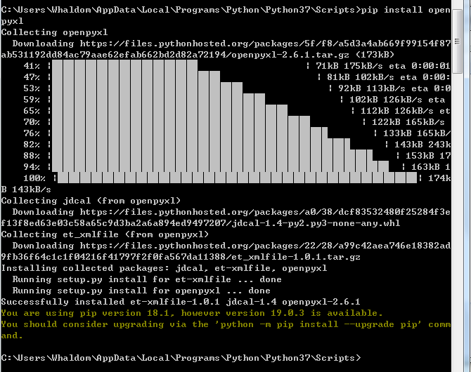

## Pip install

正常安装模块，只需输入如下代码即可：

pip install openpyxl

网上搜到的pip国内镜像大部分是豆瓣的

http://pypi.douban.com/simple/

但是根本不全，很多包没有

所以推荐清华大学的

https://pypi.tuna.tsinghua.edu.cn/simple

### 临时使用

可以在使用pip的时候加参数-i https://pypi.tuna.tsinghua.edu.cn/simple

例如：pip install -i https://pypi.tuna.tsinghua.edu.cn/simple gevent，这样就会从清华这边的镜像去安装gevent库。

pip install -i https://pypi.tuna.tsinghua.edu.cn/simple pinyin

### 永久修改

Linux下，修改 ~/.pip/pip.conf (没有就创建一个)， 修改 index-url至tuna，内容如下：

[global]

index-url = https://pypi.tuna.tsinghua.edu.cn/simple

windows下，直接在user目录中创建一个pip目录，如：C:\Users\xx\pip，新建文件pip.ini，内容如下：

[global]

index-url = <https://pypi.tuna.tsinghua.edu.cn/simple>

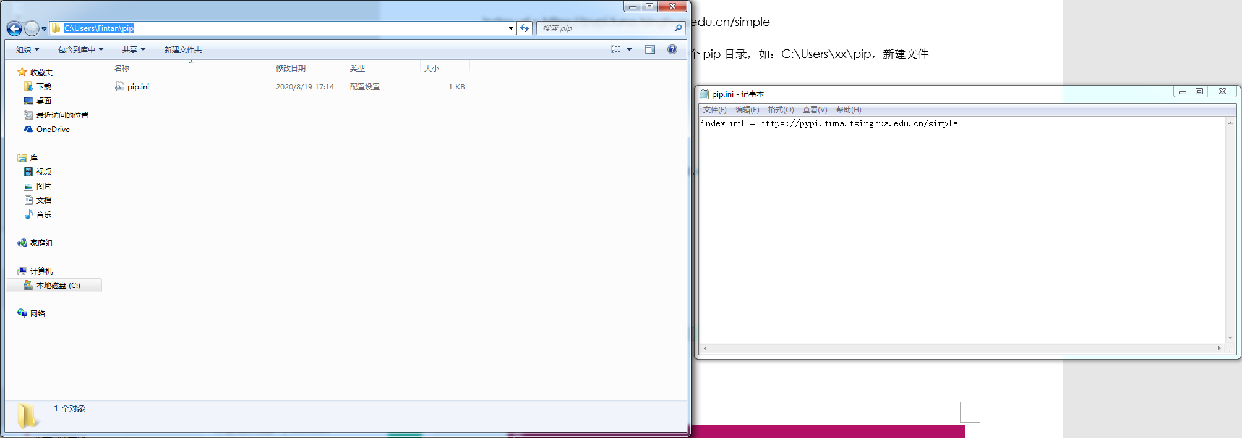

## pip升级中遇到的问题

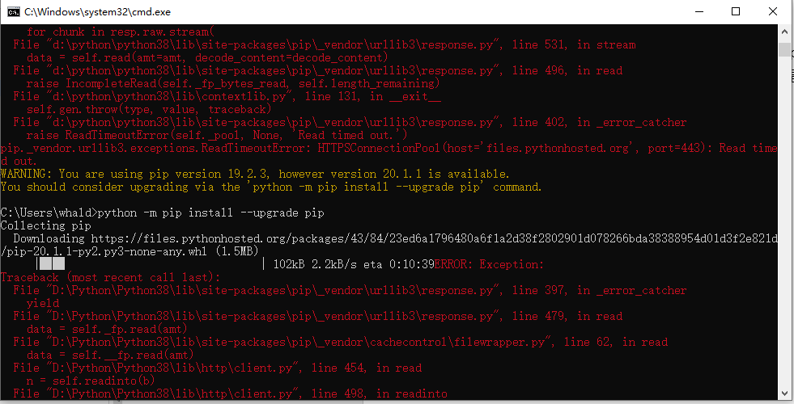

输入升级命令之后显示升级失败。

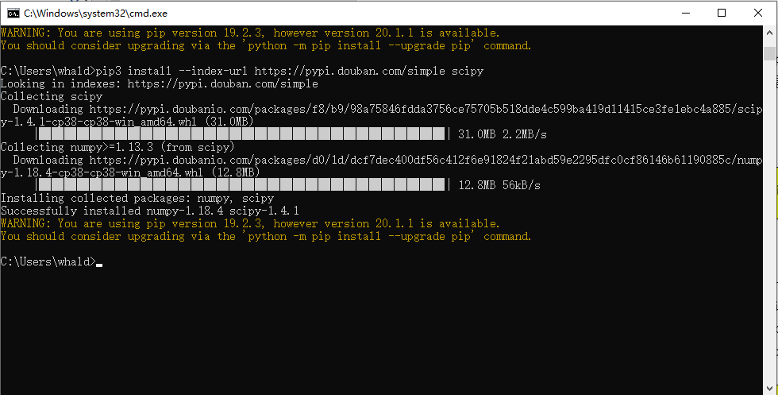

最后输入：

# 升级

python -m pip install --upgrade pip -i <https://pypi.tuna.tsinghua.edu.cn/simple>

# 下载

pip install -i https://pypi.tuna.tsinghua.edu.cn/simple pinyin

终于安装成功了。

出现这种情况实际是因为国外的网站访问限速，所以会一直报错timeout，可以用参数延长timeout也可以换源。如果你也遇到同样的情况，可以试一试用这个命令来安装所需要的第三方库：pip3 install --index-url https://pypi.douban.com/simple xxxx。或者使用pip install -i https://pypi.tuna.tsinghua.edu.cn/simple xxxx 从清华镜像获取库。

常见pip下载镜像还有：

清华：https://pypi.tuna.tsinghua.edu.cn/simple/

阿里：https://mirrors.aliyun.com/pypi/simple

中国科学技术大学：<https://pypi.mirrors.ustc.edu.cn/simple>

### No module named ‘pip’

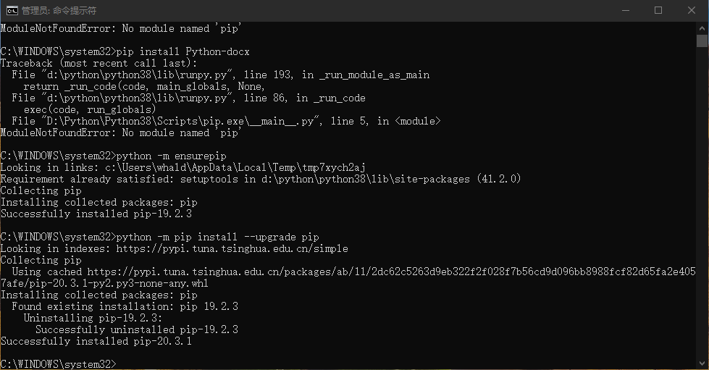

python -m ensurepip

python -m pip install --upgrade pip

# Git

## 用户名+邮箱

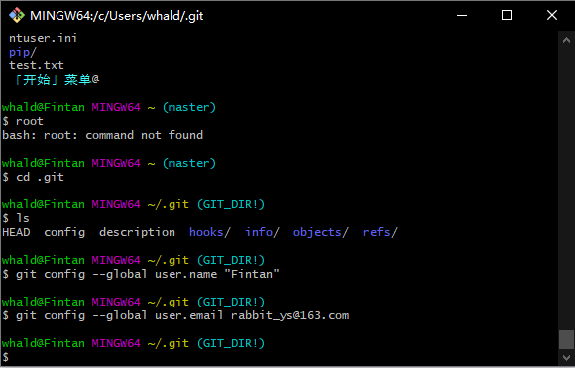

# 思想篇

## 师授之以渔，不是鱼。

形成自己的思想，自己去查工具书和文档。

## 勿在浮沙筑高台

研究容器

研究对象

研究字符串

继续深入学习

# 小技巧篇

## Demo保存默认路径修改

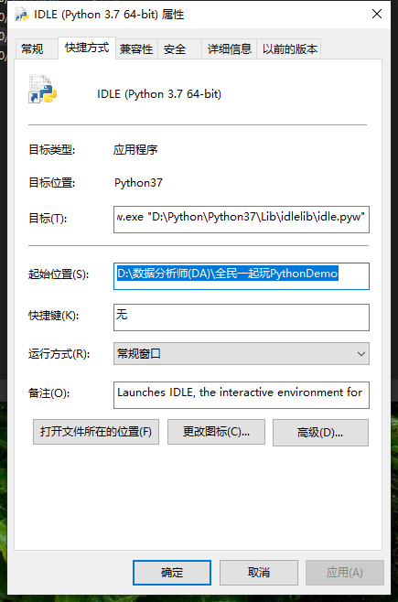

自动补全（联想），Tab键，选择使用blank，不是enter

# 第一节 Python字符串

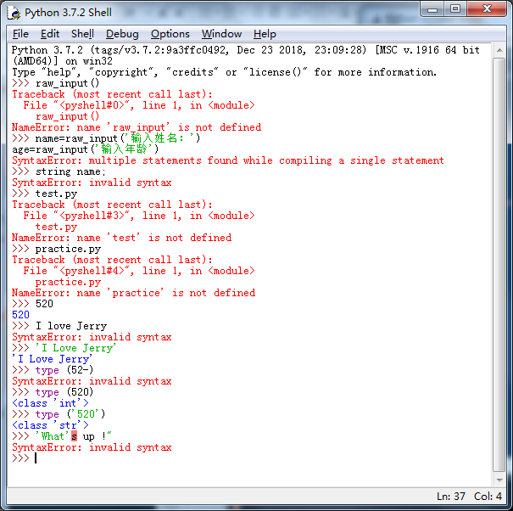

“What’s up !”

'What\'s up!' #反斜杠

## 字符串的快速入门

### 打印字符中需要转义的解决方案：

#### 转义字符“\”

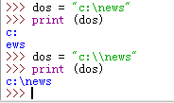

#### r



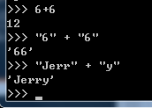

## 字符串的基本操作

### 索引

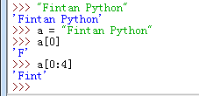

在Python中，按前包括，后不包括原则，即[0, 4)。

故索引为4的字符不会拿到。

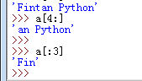

### 切片

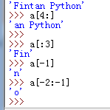

#### Len()字符长度



#### 打印分割线

C:\Users\Whaldom\AppData\Local\Temp\1553497608(1).png

#### 判断某个字符是否在字符串

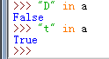

#### 求最大值、最小值

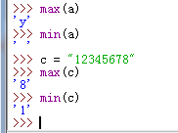

对应ASCII码大小



### 内建函数查询

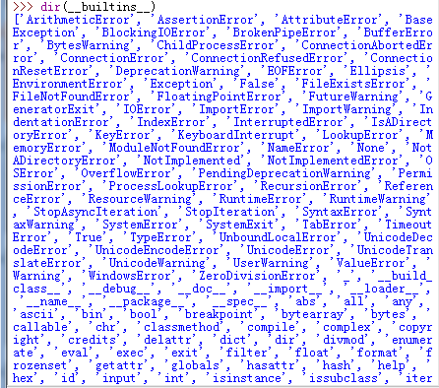

## 字符串常用方法

### Split()分割字符串

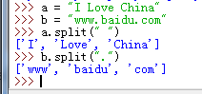

### Join()拼接字符串

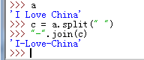

### 去空格

#### Strip()去掉左右两边空格

#### Lstrip()去掉左边空格

#### Rstrip()去掉右边空格

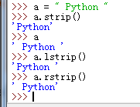

### 大小写转换

#### Upper()大写

#### Lower()小写

#### Isupper()是否大写

#### Islower()是否小写

#### Istitle()是否是标题

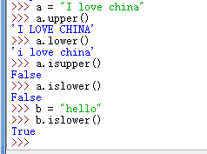



### 字符串的其他方法

#### Dir

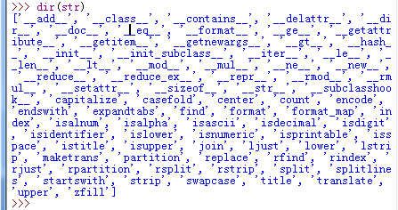

#### Help

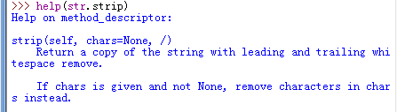

### 格式化输出

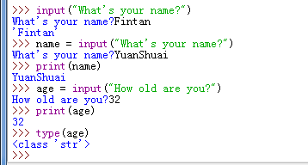

#### 占位符

%s

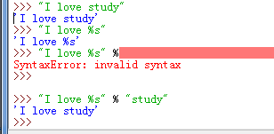

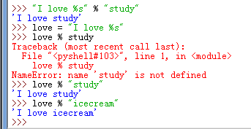

%d



%f



#### 提倡的格式化输出

花括号 + 索引占位符



# 第二节 数组（列表）List

## 数组

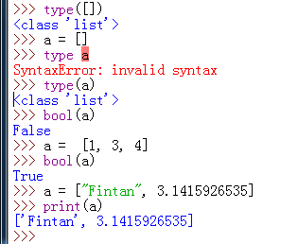

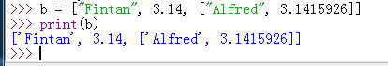

### 二位列表索引

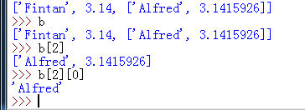

### 倒叙遍历

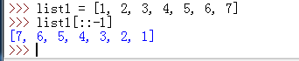

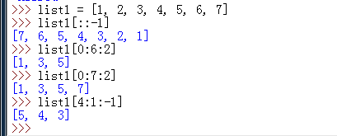

### 步长





## 数组的基本操作

Len(), +, *, max, min

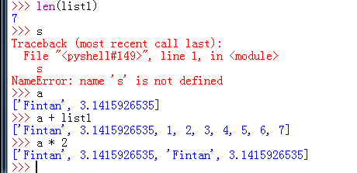

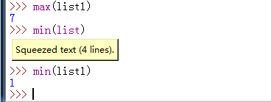

### Append

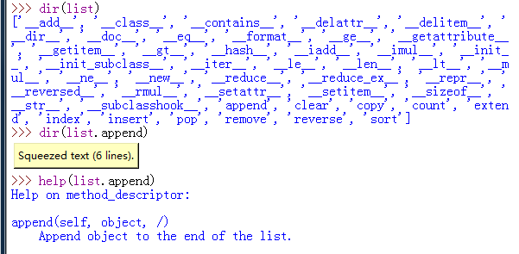

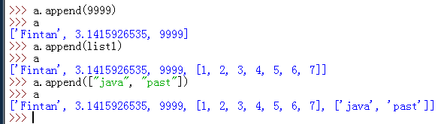

axis显示循环速度慢，使用隐式循环

np所有统计函数都有axis参数（遇到轴用）

axis = 0是，计算数组各列的统计值；

axis = 1时，计算数组各行的统计值。

胖0瘦1

4 x 5

1x5

4 x 1

random函数

import random

print( random.randint(1,10) ) # 产生 1 到 10 的一个整数型随机数

print( random.random() ) # 产生 0 到 1 之间的随机浮点数

print( random.uniform(1.1,5.4) ) # 产生 1.1 到 5.4 之间的随机浮点数，区间可以不是整数

print( random.choice('tomorrow') ) # 从序列中随机选取一个元素

print( random.randrange(1,100,2) ) # 生成从1到100的间隔为2的随机整数

a=[1,3,5,6,7] # 将序列a中的元素顺序打乱

random.shuffle(a)

print(a)

#!/usr/bin/python

# -*- coding: UTF-8 -*-

import random

import string

# 随机整数：

print random.randint(1,50)

# 随机选取0到100间的偶数：

print random.randrange(0, 101, 2)

# 随机浮点数：

print random.random()

print random.uniform(1, 10)

# 随机字符：

print random.choice('abcdefghijklmnopqrstuvwxyz!@#$%^&*()')

# 多个字符中生成指定数量的随机字符：

print random.sample('zyxwvutsrqponmlkjihgfedcba',5)

# 从a-zA-Z0-9生成指定数量的随机字符：

ran_str = ''.join(random.sample(string.ascii_letters + string.digits, 8))

print ran_str

# 多个字符中选取指定数量的字符组成新字符串：

print ''.join(random.sample(['z','y','x','w','v','u','t','s','r','q','p','o','n','m','l','k','j','i','h','g','f','e','d','c','b','a'], 5))

# 随机选取字符串：

print random.choice(['剪刀', '石头', '布'])

# 打乱排序

items = [1, 2, 3, 4, 5, 6, 7, 8, 9, 0]

print random.shuffle(items)

1.小数多维数组

import numpy as np

a = np.random.random((3,3))

print (a)

2.整数随机数组

import numpy as np

# a = np.random.randint(10,size=[3,3])

a = np.random.randint(0,10,size=[3,3])

print (a)

# 格式

## 代码

# 更新内容

## 0601

Pip升级中遇到的问题

Pip install

## 0709

pip升级和安装的问题

## 0819

更新 pip install和pip升级中遇到的问题

## 1205

更新Pycharm安装库

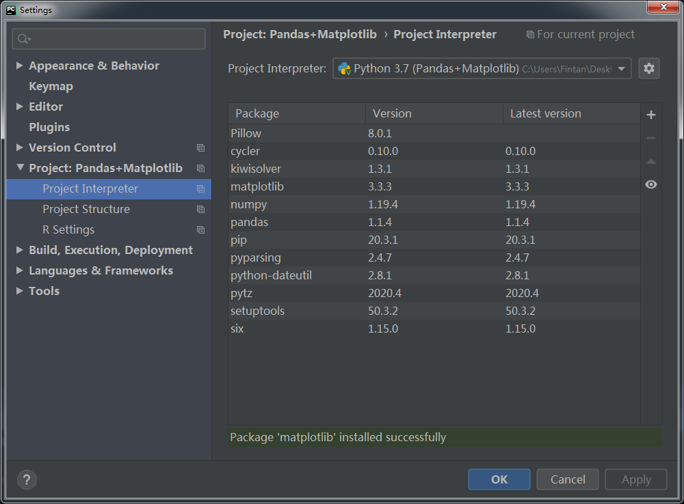

matplotlib更细致，更难操作，简单的用pandas直接绘制